ほけんだより12月
貝塚市立第一中学校 保健室 ２０１8年１２月４日
２０１８年のカレンダーも最後の１枚となりました。今年一年、どのようなことがありましたか？嬉しかったこと・悲しかったこと・頑張ったこと・反省すること…たくさんありましたね。健康に過ごすことはできましたか？振り返れば、来年の目標が見えてくることでしょう。新たな気持ちで、健康に新年を迎えられると良いですね。

ストレッチで体をほぐして、心も体も和らげよう！
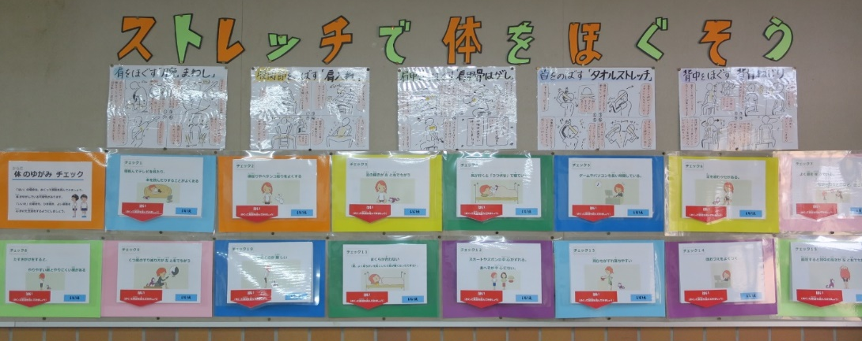
現在、ピロティの掲示板で、「ストレッチで体をほぐそう」を紹介しています。
保健室には、「肩こりからの頭痛」や「腰が痛くて踏ん張れない」といった、筋肉の緊張や疲労が原因で不調を訴える人が多く来ます。痛みや不快感があると、勉強にクラブ活動に、思う存分力が発揮できませんよね。このからだのコリや痛みは、ストレッチによって自分でほぐすことができます。からだが和らぐと、気持ちも自然と軽くなります。是非、自分にピッタリのストレッチを見つけてください。
このコリや痛みの原因は、姿勢のクセや日常生活による体のゆがみの場合が多くあります。「体のゆがみチェックコーナー」では、「寝転んでテレビを見たり本を読んだりすることがよくある」や「足をよく組むクセがある」、「ゲームやパソコンを長時間している」人は、体にゆがみがある可能性があることを紹介しています。心当たりのある人は、是非、掲示物を見てください。
他にも首・背中・股関節・肩のストレッチを紹介していますう。
マラソン大会で力を発揮するために…
マラソンは、心臓や肺の機能を高め、持久力を高めるのに大変良い全身運動です。また、苦しさに負けないで走り通すことによって体力だけでなく、精神力を養うこともできます。
当日までに
●トレーニングをつんでおきましょう。
●生活習慣、体調を整えておきましょう。
●体調面などで気になることがある人は、担任の先生に伝えましょう。
●足の爪をしっかり切りましょう。
当日の朝
●早めに起きて、朝食・排便をしっかりと。
●タオルや上着など、忘れずに。
●履きなれた靴を履いてきましょう。
マラソン本番
●準備体操は念入りに行い、体をあたためましょう。
●遅すぎず、早すぎず、自分のペースを守りましょう。
●体の調子がおかしいと感じたら、ペースを落とし様子をみましょう。
●調子が悪くなったときは、近くの先生に伝えます。
マラソン後
●汗で体が冷えないうちにタオルでふき、上着を着ましょう。
●水分補給をしっかりしましょう。
３年生は１２月１３日（木）！１・２年生は１月２９日（火）！

